2023年社会责任报告

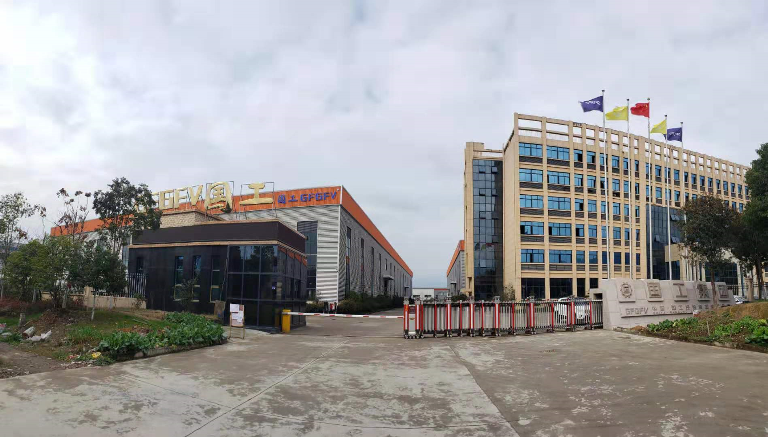

国工控股集团有限公司
二○二四年五月十日

前 言
1、社会责任是指企业在创造利润、追求发展、维护股东利益的同时，承担起对员工、消费者、环境和社会等方面的责任。国工控股集团有限公司作为国内阀门行业龙头企业，勇于承担社会责任，在公司发展的同时，不断完善法人治理结构，深入开展节能减排工作，积极参与社会公益事业，促进公司与社会的全面、自然、协调发展。
2、本报告整体涵盖了公司2023年度履行的社会责任情况，基于社会责任履行的长期性与持续性，本报告所涉及的内容包括但不限于2023年度。希望本报告能成为公司与社会各界交流、流通的桥梁，成为投资者、消费者、供应商、客户以及债权人等多方对公司了解、认知的窗口。同时也欢迎社会各界对公司进行监督，为公司持续发展多提宝贵意见，以合公司能够更好地进步和发展，也能更好地回报社会。
3、本报告依据《公司法》等相关法律法规及规范性文件，并结合公司在履行社会责任方面的实际情况编制的，是对公司在2023年度履行社会责任相关工作的总结。

第一章 公司概况

国工控股集团位于泵阀制造云集，具有“长寿之乡”盛誉之称的浙江丽水。是集设计开发、制造安装、销售服务于一体的阀门制造企业。 自成立以来，公司聘请资深阀门专家和引进阀门领域中核心技术。依靠人材、技术、装备、信息、管理、团队精神，经十余年的风雨洗礼，迎来了今朝的辉煌。
在世界经济日趋一体化的今天，公司已构筑了既有竞争力又有经济效益——以蝶阀、闸阀、截止阀、球阀、止回阀、减压阀、电站阀、美标阀、特种阀九大类和可选择的各种材质、多种连接方式、驱动形式、压力、温度等级、适用各种介质规格齐全、品种繁多的产品结构。产品采用等标准生产。产品通径NPS:1/2~72,DN15~2600,压力等级Class:150~4500 ,PN10~760,工作温度-196℃~680℃。阀门主体材料有碳钢、合金钢、不锈钢、钛材、蒙乃尔合金等，并可根据客户的要求冶炼和制造。以智能控制化、产品系列化、功能多级化、规格大型化、环保节能等高科技产品投放市场。产品远涉中东、东南亚、欧美等几十个国家和地区，为国内石油化工、冶金化肥、电力制药，市政建筑、消防供暖、给水排水、污染治理等行业和大小工程作出了巨大贡献。凭借产品的高质价优、服务至上、诚信友善，博得国内外广大用户频频赞许、青睐，慕名聚欢而至。
近年来，国工阀门不断加大软硬件投入，拥有国际先进的柔性生产线、加工中心、数控机床、等离心堆焊，超频真空热处理设备、球面专用数控机床等类端设备。组建了技术研发中心，建立了先进的阀门性能检测和试验中心，CAD阀门设计中心及三维立体模拟制造试验设计系统，引进了氦质谱检漏仪，直读式光谱分析仪、阀门弯曲实验台，有限元分析等对阀门进行性能测试，保证了新产品开发的质量和速度，使质保体系更加科学完备。国通用机械工业协会阀门分会会员、中国著名品牌、中国华电集团集团级供应商、中国大唐集团公司供应商网络成员、国家电力配件网会员、中国化工装备总公司化工装备产品定点生产供应证书、中国城市燃气协会会员、中国消防协会会员、中国产品质量监督协会会员、中国工程建设推荐产品、中国石油和石油化工设备工业协会会员、中国电力设备管理协会团体会员并通过了标准化良好体系确认及计量检测体系确认。公司内组建了以铸造、精铸、锻压为基础件，加工、装配为主体，焊接、热处理，工装、模具、机修、喷漆为辅的16个生产车间，设置了公司六大职能部门，成立了技术开发、市场营销、产品测试三个中心。已形成了公司统一决策，丽水、温州、上海、山西联合制造，人财物、产供销统一管理，生产经营一条龙的格局。
公司拥有以加工中心，数控及高、精、尖设备为主体的机械加工机群150台/套，和自动造型、浇铸、专机、装配、喷漆5条自动生产流水线。建立了以光谱分析、理化实验、无损检测、性能模拟实验为主项的检验试验系统，实现了对产品全过程的监控。依靠等质量管理体系规范运作和国外标准、国标、行标的贯彻、实现了产品的标准化生产。为拓宽市场走向世界夯实了腾飞的平台。
长年来，应用三维立体模拟制造设计系统、产销存软件等信息技术，展示了公司信息技术网络化管理的优势。
我们将遵循“追求卓越无止境、超越自我无极限”的企业理念，循序进取。决意在全球化市场竞争中，以超人的智慧、胆识、魅力，诚信勇夺业内之首，跻身世界强林之中。以“一切为用户，服务乃天职”的经营宗旨，开创未来，笑迎天下客、广交天下友。以全新的理念塑造独特的企业文化底蕴，铸就匠心独具的佳作，展示国工精神风范。实现聚一流人才，创一流企业，树一流品牌的夙愿。
我们将以求实、精品、真诚、双赢迎来再度辉煌，回报社会、奉献于用户。

第二章 股东和债权人权益保护

1、股东是企业生存的根本，股东的认可和支持是促进企业良性发展的动力，保障股东权益、公平对待所有股东是公司的义务和职责。
报告期内，公司严格按照《公司法》等法律、法规及制度的有关规定，通过公司治理自查活动，整改内控缺陷，修改了《公司章程》、《总经理工作细则》、《股东大会议事规则》。不断控索与完善公司治理，诚信规范公司运作，建立健全了内部管理和控制制度，有效提高了公司的治理水平。
- 公司历年荣誉
序号 | 荣誉名称 | 获得时间 | 颁发单位
1 | 诚信经营示范单位 | 2019.4.16 | 长丰国际信用评价（集团）有限公司
2 | 质量服务信誉证书 | 2019.4.16 | 长丰国际信用评价（集团）有限公
3 | 重合同守信用证书 | 2019.4.16 | 长丰国际信用评价（集团）有限公
4 | 资信等级证书 | 2019.4.16 | 长丰国际信用评价（集团）有限公
5 | 售后管理证书 | 2019.7.17 | 中鼎国际认证有限公司
6 | 中国通用机械工业协会 | 2019.10 | 中国通用机械工业协会
7 | 美国石油协会API-6D | 2019.4.26
8
9

第三章 股东和债权人权益保护

员工是公司最重要的资源和财富，公司与员工的关系不只是雇佣和被雇佣的关系，而是一种相互依存、和谐发展的合作关系。公司建立和健全工会组织，推动公司健康和谐发展。
1、构建和谐劳动关系，保障、维护员工基本权利
公司严格遵守《劳动法》、《劳动合同法》、《劳动合同法实施条例》等法律法规，公司按照平等、自愿、协商一致的原则依法与所有员工签订劳动合同，保障员工的合法权益，劳动合同签订率达100%。公司全年未发生因劳动关系管理引发的劳动争议。
2、薪酬福利
公司按照“效率优行，充分激励，贡献者重奖”的原则，制定了《员工薪酬管理办法》，建立了“九岗35级”薪酬体系和全方位的激励措施，将员工绩效考评结果与薪酬挂钩，分类计发工资。
- 对公司董事、经营班子成员，实行与绩效挂钩的年薪制。
- 对于与企业效益及经营业绩密切的公司或部门，实行经济责任制考核，其员工的薪酬在实行岗位考核工资的基础上，根据经济责任制考核结果，再予业绩考核分配。
- 公司内部或引进特殊人才、高级专家，突破既定框架，进行重点倾斜的薪酬管理。
- 企业从事管理、技术、营销、行政及后勤服务等部门的员工，实行岗位职系工资和月度绩效工资相结合的工资分配形式，年终根据企业经营业绩、效益水平和岗位工作考核，计发效益考核奖。
- 在企业直接从事产品生产操作，实行工时定额考核的员工，实行以计件（工时）为主的工资分配形式，根据完成绩效计发薪酬。
公司薪酬和福利政策符合国家相关法律规定，每月工资及时、足额发放。员工薪酬政策综合考虑外部竞争力，内部公司性和激励性，公司整体薪酬水平依据企业效益、社会消费水平等因素，确定合理的幅度实行每年上调。公司为员工缴纳社会保险（养老保险、医疗保险、生育保险、工伤保险、失业保险），并实行带薪休假、体检及其他福利。
3、培训与发展
公司建立了《员工培训管理办法》和《员工职业发展管理办法》等制度，积极落实“传承+创新”的培养机制，推进学习型组织的构建和人才梯队建设，完善员工职业发展体系，营造了公平竞争、良性发展的用人环境，不断增强员工主人翁意识，促进员工与公司共同成长。同时公司努力发展内部师资队伍，结合外部智力，实行培训方式多样化、培训课程体系化，并着力推行培训效果的评价和提升。通过系统培训使员工在知识、技能、工作方法和理念等方面得到提高。
- 关爱员工
公司定期开展员工的职业健康安全教育，强化员工的安全意识。通过安装环保专用处理设备，改善作业环境；引进智能化先进设备，降低员工劳动强度。在文化生活方面，公司在建立了体育文化活动室，提供员工午休时间打打球、下下棋。公司在每年的中秋、春节等发放相关的福利。公司举办一年一度的国工控股文化年终文艺晚会，组织员工进行各项文艺活动。平时不定时积极组织文体比赛，如乒乓球比赛、拔河比赛、车间技能比武等，丰富员工的假日生活。
5、关心员工工作生活
高层领导及时倾听广大员工的心声，了员工支持和保障措施的效果，进一步解决员工工作和生活中的实际问题和困难，成立员工关爱基金，每年对一些生活困难或患病的员工进行资助。对于具名的员工申诉，公司开通了总经理热线和信箱，确保员工申诉通道畅通。无论是建议还是意见，对于各级人员反馈的信息，办公室都进行了详细的反馈，让员工了解到公司关注了员工的想法，公司重视员工的想法，对员工给公司提出的合理化建议进行奖励。
解决占职工总数70%的外来民工子女就近入学问题，关系着员工队伍的稳定。公司主动派人员与毗邻公司的中小学联系，得到学校的大力支持。经商定，凡公司外来务工人员子女均可在该校入学，享受和本地学生相同的待遇。此项助学措施，惠及许多外来员工，公司为外来员工解决了子女就近入学的后顾之忧。
6、安全、环境管理实施与改进
①强化安全生产责任制工作
管生产必须安全，层层签订责任状，各部门、各车间从提高安全意识、加强理念宣传、贯彻执行各类规章制度等方面入手，系统地建立并维护安全生产管理体系。年初公司召开新春动员大会，举行综合安全管理责任状签订仪式，公司总经理与各部门、车间负责人签订了《安全生产责任状》，把安全目标层层细化、量化，落实到每个车间，再由车间落实到每位员工。
②安全宣传和培训教育
公司在开展安全宣传教育采取请专家培训、观看安全教育视频、结合岗位安全特点分岗培训等。坚持新职工三级安全教育，对管理人员、班组长、技术人员进行安全教育。充分利用安全专题会、中层干部会议、全体员工会议等部署、宣传、传达安全工作，安全办专用宣传橱窗都把安全作为重点宣传内容，让全体员工意识到“以人为本、关爱生命”的安全工作理念，提出从“自己不受伤害”到“保护他人不受伤害”的安全意识转变。
公司对全体员工进行安全教育培训，定期进行安全法律法规的宣传，安全事故的案例分析；车间针对生产特点进行教育，班组针对性地对生产安全问题进行教育。对已发生的安全事故，进行紧急事故原因分析，制定防范措施，并对同类型安全险点进行现场检查，开展全员安全教育。同时，每年举办各种主题的“安全月”活动，针对生产过程中暴露出的主要安全隐患，强化教育，固化管理制度。

第四章 供应商、客户和消费者权益保护

公司本着“合作、互利、双赢”的原则，与关键供应商、关键顾客建立了长期战略合作关系。公司产品直接向用户交付，或通过经销商交付终端用户。供应商主要包括材料供应商、配套件供应商以及制造协作方。公司建有完善的供应商评价体系，根据所供物资重要程度和对供应商综合评价结果，将供应商分为关键供应商和一般供应商两类，并实施差异化管理。将与公司进行长期战略合作、交货及时、质量上乘的供应商列为关键供应商，对其关键要求为：文化认同、合作共赢。
1、与供应商建立战略合作伙伴关系
①供应理智合作
公司将供应商按照年度采购量及采购材料分类为商业型、优先型和战略伙伴型三大类分类管理，遵循质量、成本、交付与服务并重的原则。
公司重视供货的隐性成本管理（采购周期、库存、运输等隐形成本），公司将供应商纳入适时送货系统，尽量减少存货，降低公司的总成本。
②供应商考核
公司每年根据供应商综合考评结果对合格供方名录内容进行调整。公司在与优先型供应商和战略伙伴型供应商订立年度供货协议时间，均同时订立质量技术协议作为附件，以规范和评测供应商质量管理能力。
2、客户需求关注
为客户提供质量可靠的产品和解决方案是企业重要的社会责任之一，公司在产质量量管理和新产品研发上进行了创新和突破。
①建立产质量量跟踪制度
公司生产的产品执行严格的检验制度，下道工序对上道工序要进行检验，质检员要进行严格的全面检验制度。
②成立质量改善团队
公司组织成立质量改善工作小组，当市场反馈质量问题或事故时，由工作小组会同技术部、物资部和生产部等部门，协同解决问题，并执行改进措施的落实监管工作。
3、售后服务投诉管理
公司制订了《售后服务管理办法》、《顾客满意度测量办法》等，建立了满意度测量和应用管理体系。销售部、外贸部为顾客满意度测量的归口部门，采取自行综合调查和委托第三方专业机构调查两种方式，对顾客满意度进行测量。针对不同的顾客群，设计侧重点不同的调查问卷，确定相应的抽样比例，将调查结果用于产品设计、生产、营销服务等过程改进。售后服务部每月对服务、质量投诉信息进行汇总，对重大或重复质量问题及时反馈到技术、质量、生产部门，每季度分析、总结形成季度报告，技术部、质量管理部、生产部等部门进行原因分析，提出改进措施，以文件通报等形式传达到组织内各部门，由各部门进行落实与改进。
第五章 环境保护与可持续发展

公司通过加强对员工的安全生产教育宣传，使员工建立安全生产概念，并通过入职培训、岗位培训、转岗培训等专题培训使员工充分了解如何做到安全生产保持健康工作环境。同时完善信息反馈系统，强化监督机制确保有效推进环境和职业健康安全体系的执行。
在产品生产过程中，公司对操作人员的人身安全、身体健康采取合理的保护和防护措施。公司制定了各工序的安全操作规程、常见事故与故障排除方法，并在机械设备的电机及电器配套装置上加装安全保护、防护设计等技控装置，在产生粉尘等环境危害的设备上加装集尘器等装置的方式保障员工生产安全。
为给员工提供舒适的工作环境，公司为各办公室安装配置了电脑和空调，车间安装了排风系统，设置了充足的消防设施和安全出口，配置了供应系统等。

